5주차 과제

전공: 컴퓨터공학과 학년: 4학년 학번: 20192135 이름: 윤영인

**1.**

1) 3개의 branch를 생성하고 각 branch에서 내용을 수정 후 commit하기

“comsil_5_homework”라는 원격 저장소를 생성한 뒤 폴더에 “git remote add origin [원격 저장소 주소]”의 명령어로 로컬 저장소와 원격 저장소를 연결한다. “git remote -v”의 명령어로 원격 저장소가 잘 연결되었는지 확인할 수 있다. 원격 저장소에 올릴 파일인 main.c를 생성한 후 “git add .” 명령어로 원격 저장소에 올리기 위한 현재 디렉토리의 모든 파일을 추가한다. “git commit -m”으로 추가할 내용을 기록하고 “git push origin master”로 원격 저장소에 파일을 올린다. 생성한 main.c 파일의 내용과 git push한 원격 저장소의 모습은 아래의 사진과 같다.

(그림 1. main.c)

(그림 2. 원격 저장소)

(그림 3. 3개의 branch 생성)

“git branch”의 명령어로 현재 존재하는 branch를 확인할 수 있다. 새로운 branch를 생성하기 위해 “git branch [생성할 branch 이름]” 명령어로 branch를 생성한다.

“git push origin [branch 이름]”의 명령어로 로컬 저장소에서 생성된 branch들을 원격 저장소에 적용한다. 생성한 3개의 branch를 git push한 원격 저장소의 모습은 아래와 같다.

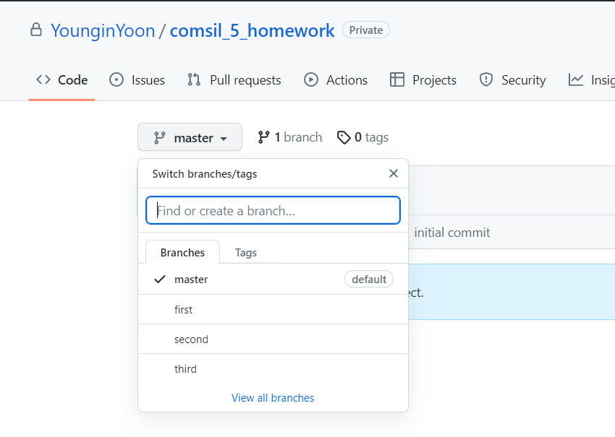

“git checkout [branch 명]”으로 원하는 branch로 이동한다. first branch에는 master branch에서 생성한 main.c가 들어있다. 따라서 아래의 사진과 같이 main.c 파일을 수정한 후 push한다.

원격저장소에 git push한 first 브랜치의 모습은 아래와 같다.

second branch에서도 같은 과정을 반복한다.

“git checkout” 명령어로 second branch로 이동하여 main.c 파일을 위와 같이 수정한다.

“git add .”와 “git commit -m” 명령어로 원격 저장소에 수정한 파일을 추가하고 원격저장소의 second branch에 수정한 파일을 git push한다. 원격 저장소의 second branch에 git push된 모습은 아래의 사진과 같다.

third branch에서도 같은 과정을 반복한다.

“git checkout” 명령어로 third branch로 이동 후 main.c 파일을 위와 같이 수정한다.

“git add .”와 “git commit -m” 명령어로 원격 저장소에 수정한 파일을 추가하고 원격저장소의 third branch에 수정한 파일을 git push한다. 원격 저장소의 third branch에 git push된 모습은 아래의 사진과 같다.

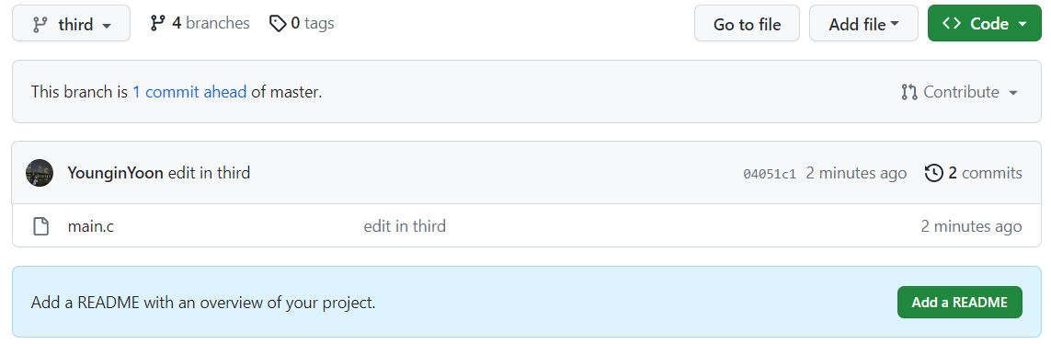

2) 모든 branch를 master branch에 merge하기

first branch를 master branch와 merge한다. conflict없이 merge되었다.

second branch를 master branch와 merge하니 위의 사진과 같이 main.c 파일이 conflict가 발생하였다.

따라서 위의 사진과 같이 파일을 수정한다.

“git add”와 “git push” 명령어로 원격 저장소의 master branch에 merge후 conflict를 해결한 파일을 올린다.

second branch와 merge 후 conflict를 해결한 main.c 파일이 원격 저장소에 잘 push되었다.

third branch 역시 merge하려고 하니 conflict가 발생하였다.

따라서 위의 사진과 같이 main.c 파일을 수정하여 conflict를 해결한다.

“git add”와 “git push” 명령어로 원격 저장소의 master branch에 merge후 conflict를 해결한 파일을 올린다.

third branch와 merge 후 conflict를 해결한 main.c 파일이 원격 저장소에 잘 push되었다.